

CURSO TÉCNICO DE INFORMÁTICA DE GESTÃO
3º ANO

Relatório da Prova de Aptidão Profissional
JovemFinanças

Trabalho apresentado na Escola Profissional Raul Dória com vista à defesa da Prova de Aptidão Profissional no curso de TIG, por Samuel Oliveira nº 13 , sob orientação do PROFESSOR Jaime Sousa
Porto 2023/2024
Professor depois veja para mim se puderes se a margem está certa porque não sei se fiz certo, e os espaçamentos, principalmente os das imagens se estão bons. acho que tem uns muito grandes e outros muito pequenos.
Agradecimentos

Gostaria de expressar a minha profunda gratidão a todos os que tornaram possível a realização deste relatório da Prova de Aptidão Profissional (PAP).

Agradeço aos meus orientadores e professores pelo apoio e conhecimento compartilhado ao longo deste processo e também aos meus colegas de turma, pela troca de ideias e apoio mútuo.

À minha família, pelo amor e encorajamento constante, e aos profissionais e instituições que forneceram informações e experiências práticas, o meu sincero agradecimento.

Por fim, obrigado a todos os que contribuíram direta ou indiretamente para a conclusão desta etapa importante da minha vida.

Identificação


Sou o Samuel Oliveira, um jovem brasileiro de 19 anos de idade, nascido a 6 de outubro de 2004 e, atualmente resido em Portugal há 6 anos, na região do Carvalhido, no Porto. Sou estudante da escola Raul Dória e estou no 2º ano do curso de técnico de informática de gestão.
Raramente falto às aulas e sou pontual. Embora eu seja um pouco introvertido e não muito participativo, sou comportado e respeitoso com os meus professores e colegas.
O curso de Técnico de Informática de Gestão é uma formação que tem como objetivo preparar os alunos para atuarem na área da tecnologia de informação, oferecendo conhecimentos em gestão de projetos, análise de sistemas, programação e banco de dados, entre outras áreas. Com esta formação, eu estarei preparado para trabalhar em empresas de tecnologia, desenvolvendo soluções para as mais diversas demandas do mercado.
Além dos estudos, tenho interesses e hobbies, como jogos eletrónicos, música, animes, entre outros. Mas é importante dedicar sempre um tempo para essas atividades, pois elas também são importantes para o desenvolvimento pessoal e bem-estar.
Ressalto que ao morar num país diferente daquele em que eu nasci pode trazer desafios, como a adaptação a uma nova cultura, idioma e costumes. É importante ter uma rede de apoio, seja através da família, amigos ou da escola, para que me possa sentir acolhido e amparado no meu processo de adaptação.

My name is Samuel Oliveira. I’m 19 years old and Brazilian, but I’ve been living in Portugal for six years. I’m currently attending the last year of the Information Management Course at the Raul Dória Vocational School. I am known for being dedicated, responsible, respectful, and well-behaved, rarely missing classes and always punctual. Although I’m an introvert, I have always found my place here. In addition to my studies, I enjoy hobbies such as games and music, which not only provide entertainment but also contribute significantly to my personal development.

Índice
1. Introdução 5
2. Contextualização 6
3. Planeamento do Projeto 7
3.1. Planeamento do Projeto 7
3.2. Organização do Projeto 7
3.3. Tarefas 7
4. Execução do Projeto 9
5. Reflexão Crítica 10
5.1. Cronograma do trabalho realizado 10
5.2. Opinião/ balanço pessoal 10
5.3. Realce da importância de trabalho feito 10
5.4. Esclarecimentos e justificações oportunas 10
5.5. Avaliação do projeto 10
5.6. Principais dificuldades e obstáculos e as formas de as superar 10
5.7. Aspetos positivos a salientar 10
5.8. Avaliação do próprio desempenho 10
6. Conclusão 11
7. Referencias bibliográficas 12
8. Anexos 13

- Introdução
A prova de aptidão profissional é um desafio exigente para o candidato. É uma oportunidade para demonstrar o conhecimento adquirido ao longo da formação académica, aplicando-o na elaboração de um projeto que envolva as áreas de gestão e tecnologia.
A escolha do projeto a ser desenvolvido não é simples, pois requer consideração quanto à aplicabilidade, viabilidade e relevância do mesmo. Durante o processo de seleção, é comum sentir-se perdido perante as diversas possibilidades disponíveis.
No meu caso, tive várias ideias, mas optei por criar um site de "gestão de finanças para jovens". Achei que seria uma temática interessante e útil para ajudar os jovens a administrarem melhor as suas finanças, dada a realidade do mercado financeiro e da juventude portuguesa.
A elaboração do projeto exigiu conhecimentos em gestão financeira, marketing digital e programação, com o objetivo de criar um site bem estruturado, fácil de usar e com algumas funcionalidades de gestão financeira. Um dos desafios foi escolher a plataforma de desenvolvimento mais adequada, optando pelo VScode após diversas pesquisas.
Com a plataforma escolhida, o passo seguinte foi criar o layout e a estrutura do site, utilizando ferramentas de design gráfico e desenvolvimento web. No que diz respeito à gestão financeira, o objetivo era oferecer ferramentas que ajudassem os jovens a administrar o seu dinheiro de forma consciente, incluindo formulários, calculadoras e um blog com dicas e artigos sobre finanças pessoais.
O projeto foi uma oportunidade de aplicar o conhecimento adquirido, recebendo feedback positivo dos utilizadores. Saber que o meu trabalho pode ajudar muitas pessoas a gerir melhor as suas finanças é gratificante, e espero que o projeto seja útil para muitos jovens no futuro.

- Contextualização
A criação de um site de gestão de finanças para jovens está diretamente relacionada com o perfil e as tarefas do curso profissional técnico de informática de gestão. Isso porque o curso tem como objetivo formar profissionais capazes de integrar a tecnologia com a gestão empresarial, oferecendo soluções inovadoras e eficientes para o mercado.

Desta forma, o desenvolvimento de um site de gestão de finanças para jovens exige conhecimentos em programação, marketing digital e gestão financeira, áreas de conhecimento que são trabalhadas no curso de informática de gestão. O aluno deve ser capaz de integrar essas áreas, utilizando a tecnologia para oferecer uma solução eficiente e automatizada para a gestão financeira pessoal.

Além disso, a criação de um site envolve uma série de tarefas, desde a escolha da plataforma de desenvolvimento até à criação do layout e das funcionalidades do mesmo. Como criador, devo ser capaz de gerir todo o processo de desenvolvimento, garantindo que o site esteja bem estruturado, tenha uma boa navegabilidade e seja compatível com diferentes dispositivos e navegadores.

Por fim, a gestão de finanças é uma área que exige muita precisão e responsabilidade, já que as decisões financeiras podem impactar diretamente a vida das pessoas. Portanto, o aluno deve ser capaz de oferecer informações precisas e confiáveis, além de criar funcionalidades que ajudem os jovens a gerirem as suas finanças de forma consciente e eficiente.

Assim, a criação de um site de gestão de finanças para jovens relaciona-se diretamente com o perfil e as tarefas do curso profissional técnico de informática de gestão, exigindo conhecimentos específicos e habilidades de gestão e tecnologia para oferecer uma solução eficiente e inovadora ao mercado.
- Planeamento do Projeto

  - Planeamento do Projeto
Este é um projeto de site criado usando ferramentas grátis como vscode/canva, que tem como objetivo auxiliar os jovens na área da literacia financeira.
O projeto chama-se “JovemFinanças” e conta com um aglomerado de informações, de forma resumida, àcerca da literacia financeira. Contém algumas funcionalidades como calculadoras de juros ou poupanças. A recolha de informação foi feita pela internet, organizando-a e criando os conteúdos para a sua aplicação e exposição no site.
A realização do projeto será finalizada depois da sua conclusão e após conseguir o apoio de companhias de anúncios onde irei conseguir algum rendimento através do site.

  - Organização do Projeto e tarefas a realizar
O projeto “JovemFinanças” é uma iniciativa com o objetivo de auxiliar os jovens a compreenderem melhor a literacia financeira. Para isso, foi desenvolvido um site com diversas informações de forma resumida e fácil de entender, além de algumas funcionalidades que podem ajudar na gestão das finanças pessoais. A criação do site foi realizada utilizando ferramentas gratuitas como o VSCode e o Canva.
O principal propósito do projeto é auxiliar os jovens a lidar de forma mais eficiente com as suas finanças, fornecendo informações precisas e confiáveis que possam facilitar o processo de tomada de decisões financeiras. Muitos jovens possuem uma formação académica sólida durante a graduação, mas quando o assunto é finanças, acabam por sentir-se perdidos e sem saber como gerir o seu dinheiro de forma consciente e eficaz.
Assim, a ideia do projeto é oferecer uma solução prática e eficaz que possa ajudar os jovens a compreender melhor a literacia financeira, com informações precisas e funcionalidades que possam melhorar o seu controle financeiro.
O site apresenta uma série de informações relevantes sobre literacia financeira, divididas em diversos tópicos que explicam conceitos como juros compostos, poupança, investimentos, entre outros. Todo o conteúdo foi organizado a partir da análise de diversas fontes disponíveis na internet, garantindo a precisão e confiabilidade das informações aos utilizadores.
Além disso, o site disponibiliza também algumas funcionalidades, como calculadoras de juros e de poupança, que podem auxiliar os jovens na tomada de decisões financeiras. Estas ferramentas são de fácil utilização e podem fornecer informações relevantes, como a taxa de juros, as prestações necessárias para liquidar uma dívida, entre outras.
A concretização do projeto ocorrerá após a conclusão de todo o desenvolvimento do site e a obtenção de apoio de empresas de publicidade, que poderão ajudar na administração da renda do site. Essa receita será utilizada para o manter atualizado e promover ações que possam contribuir para a melhoria da literacia financeira dos jovens.
É importante destacar que a literacia financeira tem-se tornado um tema de extrema importância nos últimos anos, especialmente num contexto em que a economia está a passar por diversas transformações e mudanças. É fundamental que os jovens possam compreender melhor as finanças pessoais para que possam tomar decisões mais conscientes e eficazes ao longo das suas vidas.
A recolha de informações para o projeto foi feita através de uma pesquisa cuidadosa na internet, organizando as informações e criando conteúdos que possam ser apresentados de forma clara e objetiva aos utilizadores do site. Além disso, como responsável pelo projeto procurei oferecer informações precisas e confiáveis, de forma a evitar confusões e equívocos ao lidar com o tema.
Por fim, é importante salientar que projetos como o “JovemFinanças” são essenciais para melhorar a literacia financeira dos jovens. Através de ferramentas tecnológicas e conteúdos específicos, é possível fornecer informações úteis e relevantes sobre finanças pessoais, incentivando os jovens a tomar decisões mais conscientes e eficazes ao lidar com o seu dinheiro.

A professora de portugues disse para ver se esse sublinhado está bom porque parece repetitivo mas que é normal já que é uma descrição do projeto, de uma vista de olhos para ver se está bom.

- Execução do Projeto
No início da minha Execução do Projeto PAP procedi a uma recolha de informações, tanto para visualizar a ideia que eu tinha do meu projeto, como para aprender coisas novas para melhorar o site. De forma a ter uma ideia de como prosseguir comecei por ver vários vídeos no YouTube e sites com informações relevantes. Baixei um template no site html5up.net, alterando-o de forma a conseguir aquilo que pretendia, havendo várias mudanças com o tempo.
O Projeto é feito utilizando as linguagens HTML, CSS e Javascript. Abaixo estão só as partes do projeto em html pois as do css e javascript são muito grandes.
(esse último parágrafo está bem)


Na parte superior, há um logotipo simples seguido do nome do projeto, "JovemFinança". O logotipo escolhido é um ícone de foguete, simbolizando crescimento e aspiração, alinhado com o objetivo de empoderar jovens financeiramente. Debaixo do nome do projeto, o slogan "Empoderando Jovens para um Futuro Financeiro Brilhante!" resume a missão do site de forma clara e direta. Esse slogan foi desenvolvido para motivar e atrair o público-alvo, que são jovens à procura de educação financeira.
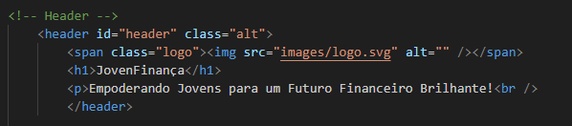
Esta é a parte do código da imagem anterior, o qual é um código muito simples. O <header> define o cabeçalho da página.
O id="header": define um identificador único para o elemento, usado para estilização ou manipulação.
O <span class="logo">: o span é um contêiner em linha. e o <class> é outro identificador.
O <h1>: Tag de título principal, usada para definir o título mais importante da página.
<p>: Tag de parágrafo, usada para adicionar o slogan ou uma descrição.
Aqui fiz uma barra de navegação (navbar) com quatro itens de menu:
- Projeto: Primeiro item, é dedicado a uma apresentação do site.
- Finanças Fundamentais: Segundo item, direciona para uma secção sobre conceitos básicos de finanças.
- Investimentos: Terceiro item, leva a uma secção dedicada a investimentos.
- Criador: Quarto item, é uma página para uma descrição minha.
Essa navbar facilita a navegação entre diferentes secções do site “JovemFinança”.

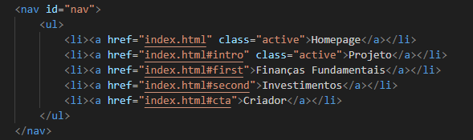

Este é o código da navebar que em si não é difícil, mas a parte do código para estilizá-lo(css), este já é um código mais difícil e confuso.

A tag <nav>: define uma parte de navegação no documento.
<ul>: Significa "unordered list" (lista não ordenada). Utilizada para agrupar elementos de lista.
<li>: Significa "list item" (item de lista). Cada <li> representa um item individual da lista.
<a>Significa "anchor" (âncora). Utilizada para criar hyperlinks.



No primeiro item da navbar temos a introdução onde surge uma breve descrição do projeto junto do logo de um botão que diz “saiba mais”, o qual contém uma informação mais detalhada do projeto.

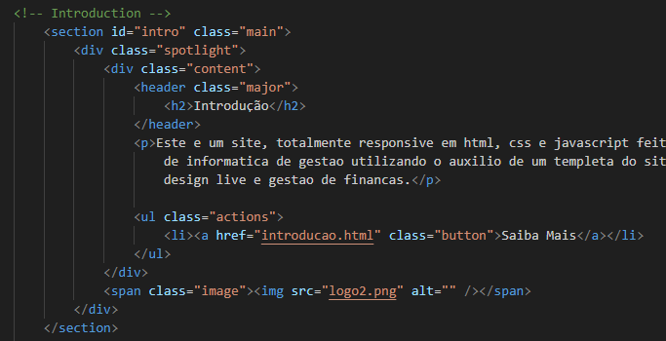

Nesta parte do código temos:
Um <section> agrupa uma parte do documento relacionada com o que é definido. Na introdução colocamos o <id>: que é um identificador de “intro”.
Um <div> agrupa um conjunto de elementos dentro dele, e tem como <class> que é outro identificador podendo ser estilizado ou manipulado separadamente com o nome “content ”.
Um <h2> define um título menor na seção "introdução".
Existe outro <header> para o título e um <p> para o parágrafo onde está uma breve introdução, um <ul> para o botão e um <span> para o logo.
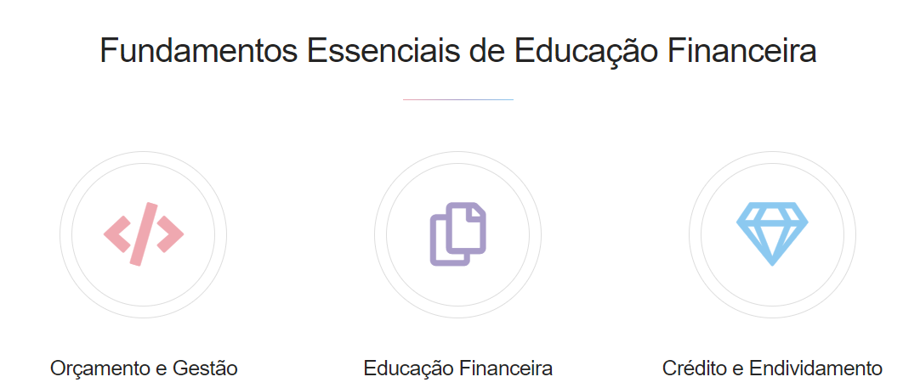
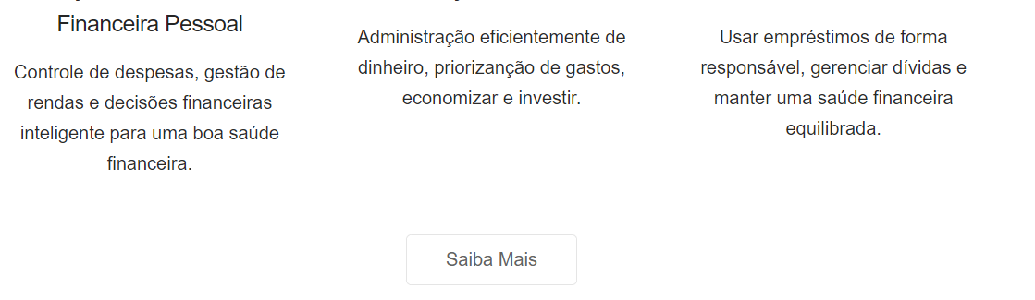

No segundo item da navbar são os fundamentos essenciais da educação financeira,
onde há 3 imagens representando estes fundamentos, os seus devidos nomes, uma breve descrição e um botão abaixo onde redireciona para uma página com mais informações do tópico.
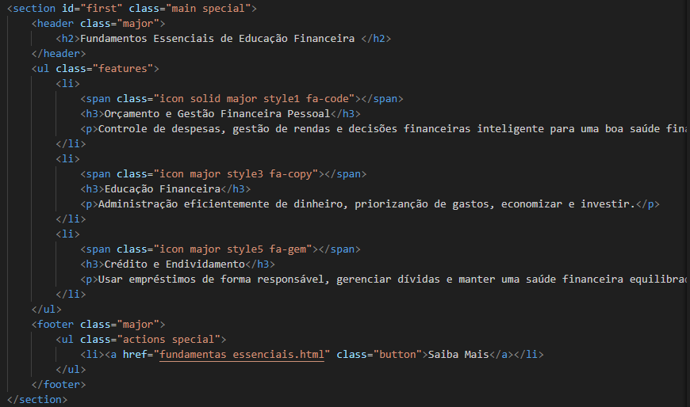

Neste código temos outro <section> com outro <id> para ter diferentes estilos. Dentro do section há um <header> com o <h2> sendo o título, e logo abaixo há uma lista <ul> com a sua própria classe onde estão presentes os fundamentos, e em cada <li> item da lista há um fundamento, tendo um <span> com o ícone do fundamento, um <h3> que é um título ainda menor que o <h2> e um <p> para uma breve explicação.Depois temos um <footer> que é um rodapé somente desta secção onde há o botão de “saber mais”.

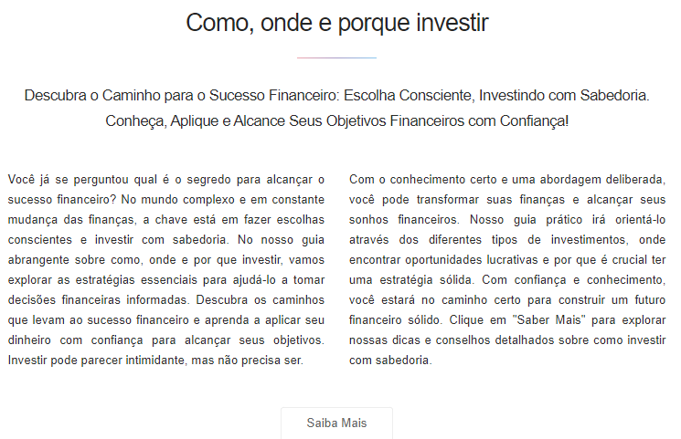
No terceiro item da navbar temos uma área separada para investimentos onde existe um slogan para chamar a atenção e um pequeno texto de incentivo para investimentos com um botão de “saber mais” que redireciona para a página de investimentos.
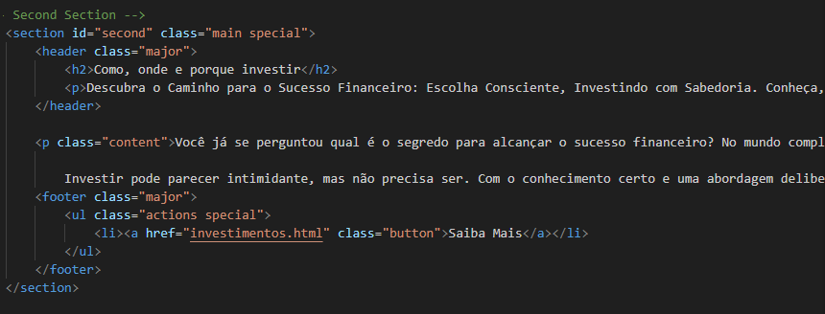

Essa parte do código é muito simples, só tem uma <section> com um estilo diferente, um <header> com o <h2> de título e um <p> para o slogan. A seguir há outro <p> para o texto de incentivo e o <footer> para o botão.

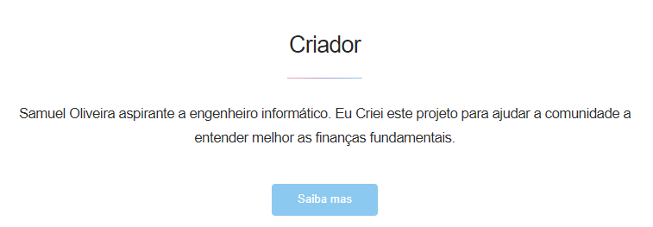
O último item da navbar é uma área para falar sobre mim com uma breve introdução.

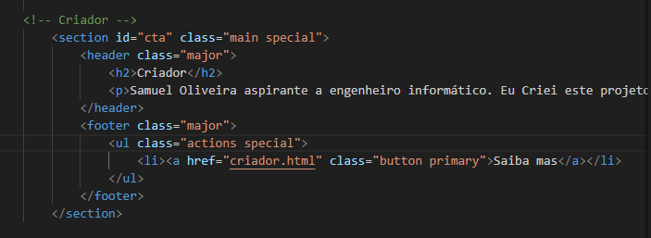

Este código é muito simples e tem apenas uma <section> com outro estilo, um <header> com um <h2> e <p> para o título e introdução e, por fim o botão de “saiba mais”.

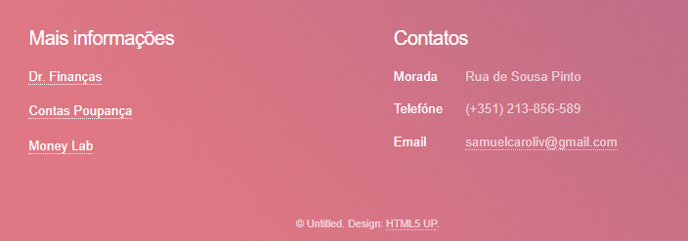

Para finalizar a página principal do site há o rodapé que tem uma área para mais informações com hiperligações para outros sites conhecidos e uma área para contactos.
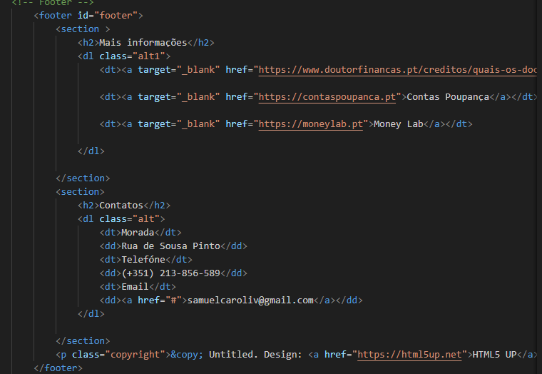

No código há um <footer> como rodapé e duas <sections>, um <h2> de “mais informações” com um <dl>: que significa "Description List" (Lista de Definição) serve como contêiner para a lista de termos e das suas descrições. Dentro desta há um <dt>: que significa "Description Term" (Termo de Definição) usada para definir o termo que será descrito com uma hiperligação para outro separador e na outra <section> há um <h2> contactos, com outra lista <dt> só que esta tem também o <dd>: que significa "Description Definition" (Descrição da Definição) usada para fornecer a descrição do termo definido.

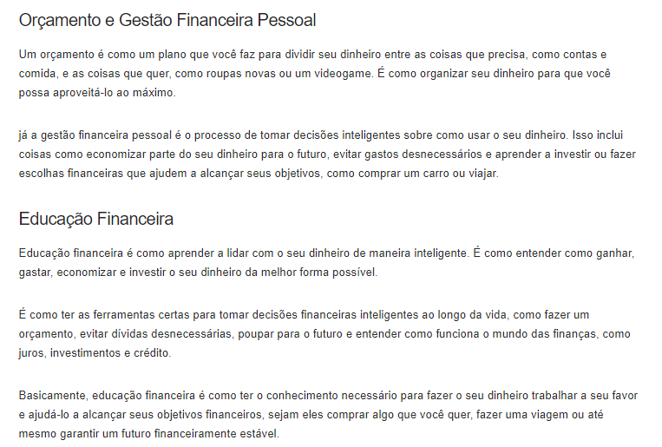

No botão de “saiba mais” nas finanças fundamentais há uma explicação mais detalhada de cada um dos fundamentos.

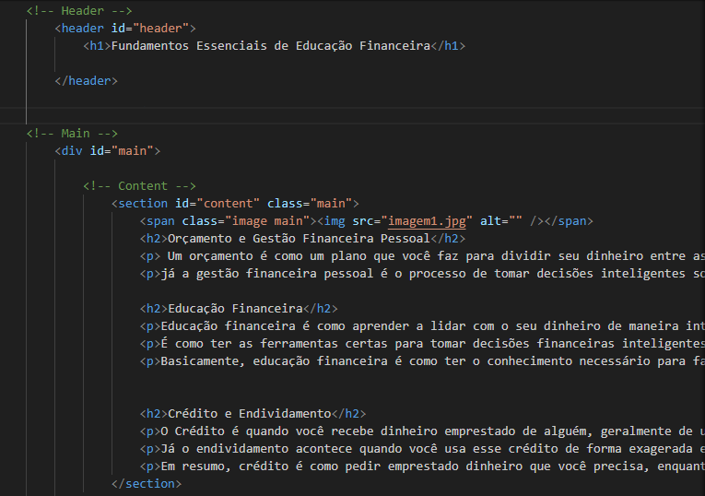

O código é muito simples, tem também só uma <section> com um <span> para a imagem, um <h2> para os títulos e alguns <p> para os textos.

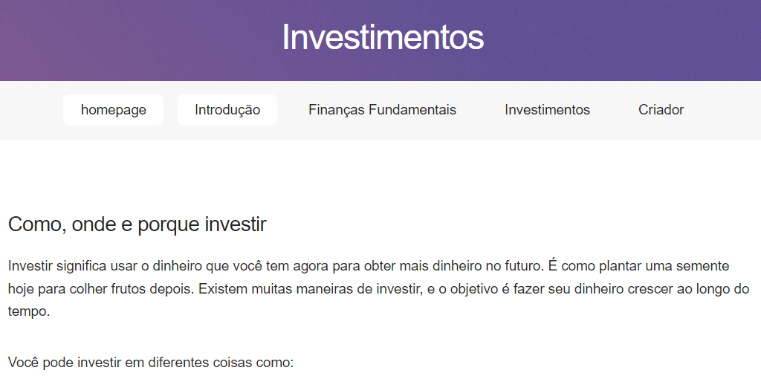
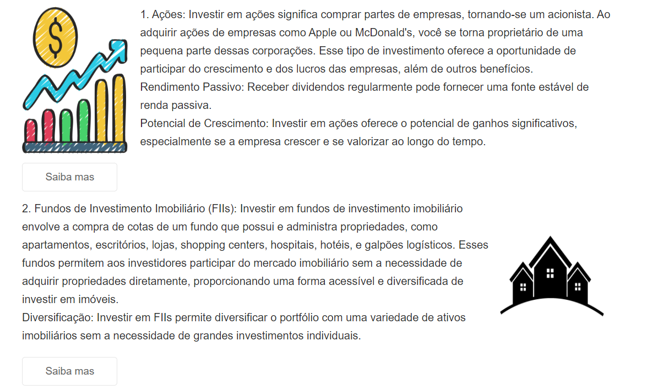
Na página dos investimentos aparece uma explicação de como, onde e porquê investir. Na parte de onde investir surgem exemplos de investimentos (ações, fundos de investimentos, poupança e criptomoedas) de forma resumida e com um botão para cada um dos tópicos. Em cada botão está associada uma página com informações mais detalhadas de forma simples e uma funcionalidade relacionada.

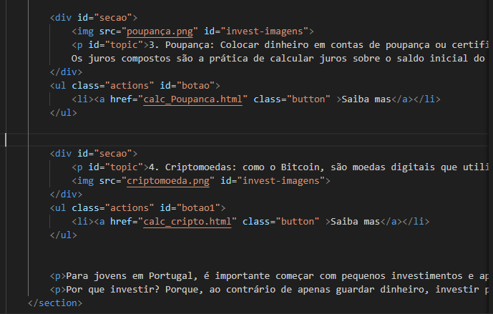

No código há uma <section> com todo o conteúdo, os <h2> para os títulos <p>
para os parágrafos e os <div> para dividir cada tópico da secção. Cada um dos tópicos tem uma imagem que o representa, uma introdução e um botão.

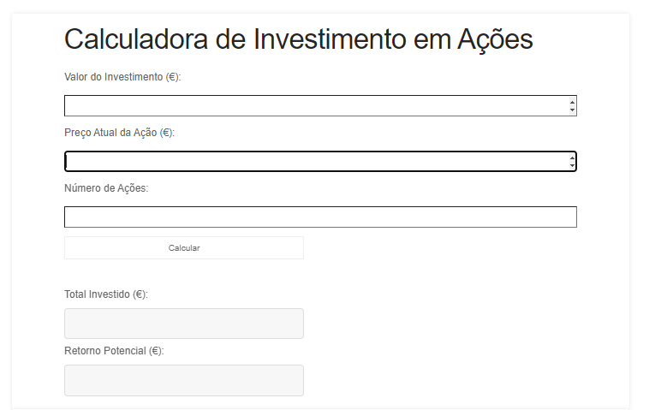
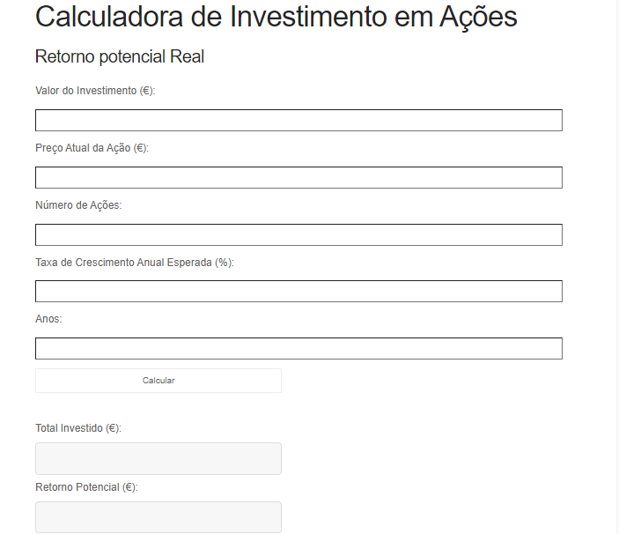

No primeiro tópico de ações existem duas calculadoras, uma de investimento em ações e outra com o retorno real. Na primeira coloca-se o valor investido, o preço da ação vezes o número de ações, determinando assim o total investido e o quanto sobra.

Na segunda calculadora de retorno potencial real existem os mesmo campos com a adição da taxa de crescimento da ação e os anos do investimento, com isso pode determinar-se o valor acrescentado da ação com base no seu crescimento durante esses anos.
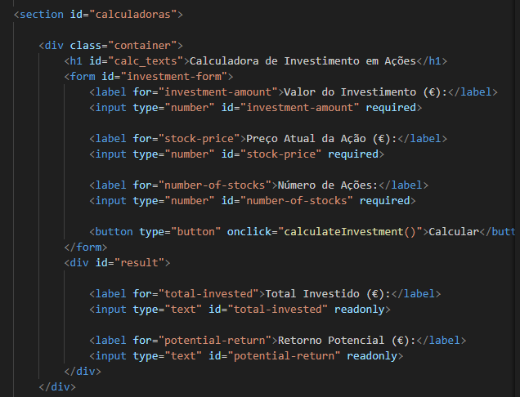

Na parte do código há uma <section> com o <id> calculadoras que será usada em todas as funcionalidades para terem o mesmo estilo. Dentro dela existe um <div> para dividir as duas calculadoras, o título <h1> um <form> que é um elemento HTML usado para criar um formulário onde os usuários podem inserir dados, um <label> que é um elemento HTML usado para associar uma etiqueta (label) a um campo de formulário específico. O atributo <for> deve ter o mesmo valor que o atributo < id> do campo associado, no caso o <input> havendo dois tipos: o <number> que cria um campo de entrada onde o usuário pode inserir apenas números e o <text> que cria um campo de entrada onde o usuário pode inserir texto livre. Já o <required> é um atributo que pode ser adicionado a um campo de formulário para indicar que o preenchimento desse campo é obrigatório antes de enviar o formulário. Enquanto o <readonly> é um atributo que pode ser adicionado a um campo de formulário para torná-lo somente de leitura. O usuário não pode modificar o valor do campo, entre eles há um <button onclick> que quando se clica chama a função “calculateinvestiment” do javascript.
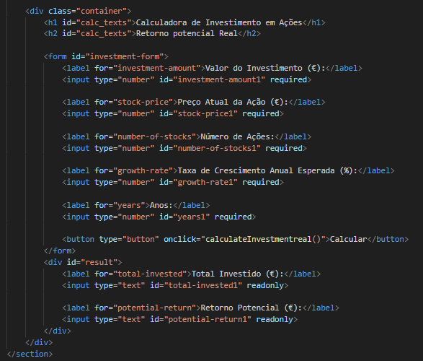
A calculadora de retorno real que tem como diferença a adição dos campos, taxa de crescimento e anos de investimento.

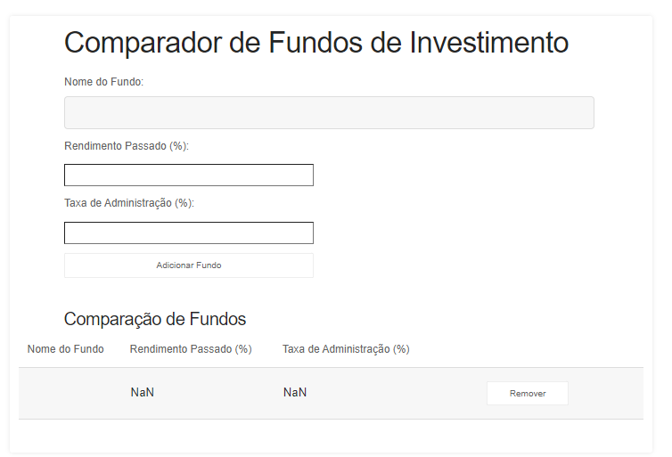
No segundo tópico, Fundos de Investimento, aparece uma função que cria tabelas para comparar os seus fundos. Insere-se o nome do fundo, o rendimento passado, a taxa de administração e pode adicionar-se o número de fundos que se desejar.

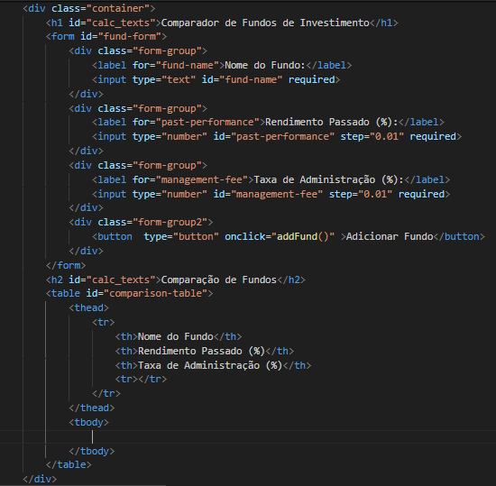
No código <div> está presente o título <h1> e um formulário <form> com as várias divisões dos campos, mas o que diferencia aqui é um novo atributo <step> no <input>, um atributo usado em campos para definir os incrementos permitidos para o valor deste. Logo abaixo há uma tabela <table> com um <thead> que é um elemento HTML usado para agrupar o cabeçalho de uma tabela, e o <tbody> que é um elemento HTML usado para agrupar o corpo principal de uma tabela.
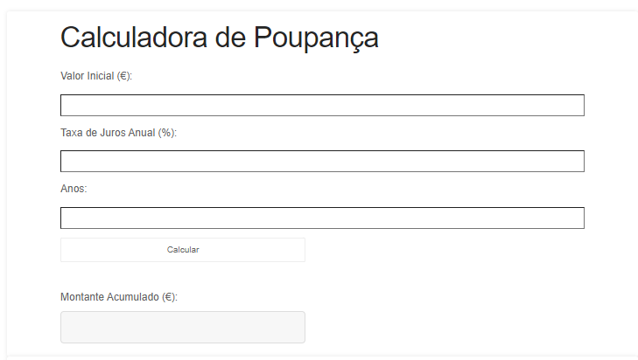
No terceiro tópico, poupança, existem duas calculadoras de juros, uma normal e outra de juros compostos. Basta inserir os dados, o valor inicial, a taxa de juros, e os anos.
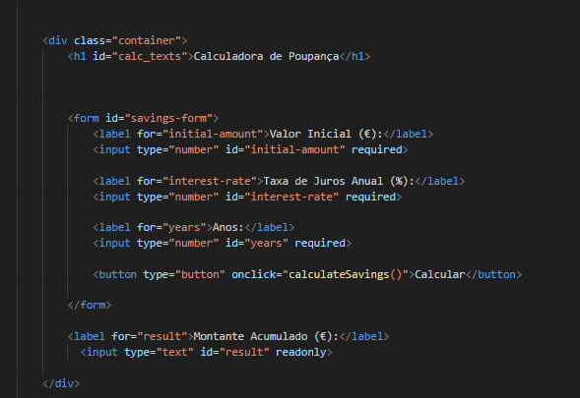
Na parte do código temos o <div> para separar as duas calculadoras, o <h1> do título, o formulário <form> com as <label> os <input> para os dados e o botão com a função dos juros simples no javascript.

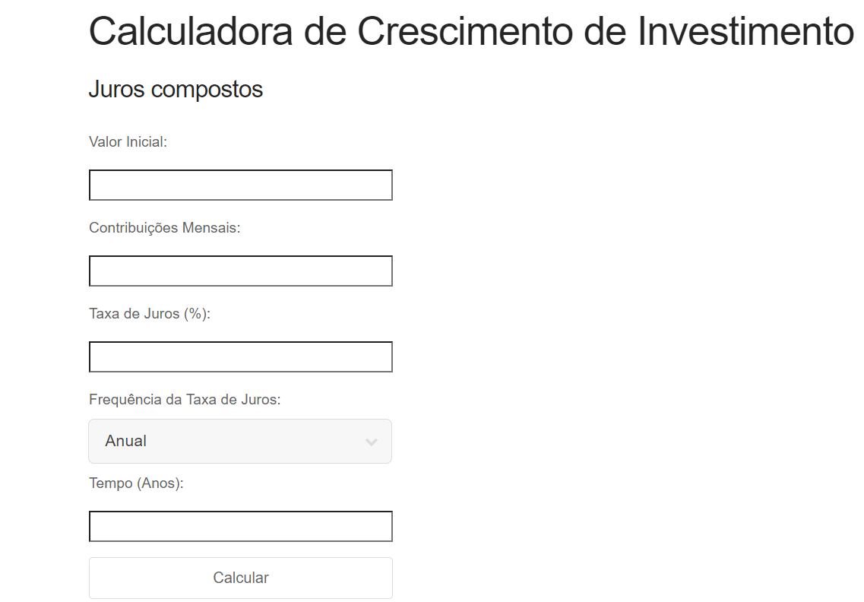
Na calculadora de juros compostos, a única diferença relevante na parte visual è que além de inserir os dados do valor inicial, a taxa de juros, e os anos, temos de inserir também as contribuições mensais e a opção de trocar a frequência da taxa de juros. Mas no código do javascript, a conta dos juros compostos é muito diferente.

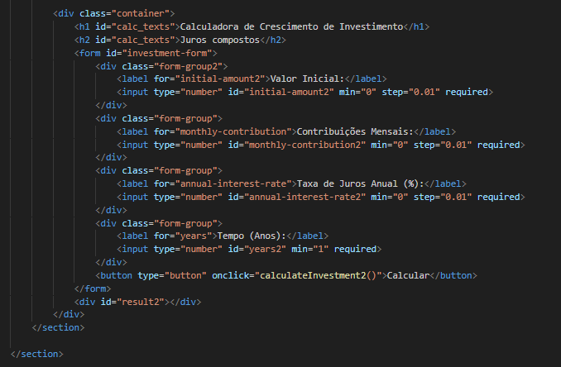
Este código é basicamente o mesmo que o anterior, há o <div> para separar as duas calculadoras, o <h1> do título, o <h2> para o subtítulo, o formulário <form> com as <label> os <input> para os dados, mas todos eles com <id> diferentes para não desconfigurar nada e o botão com a função dos juros compostos no javascript.
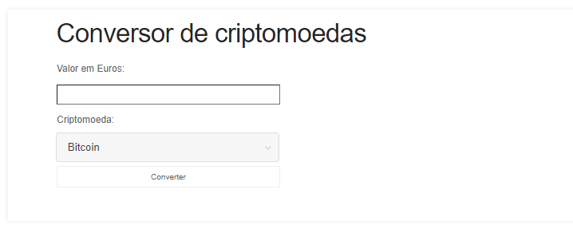
Por último, o quarto tópico é sobre criptomoedas onde existe um conversor de criptomoedas que converte euros para criptos, podendo selecionar a criptomoeda que se pretende.
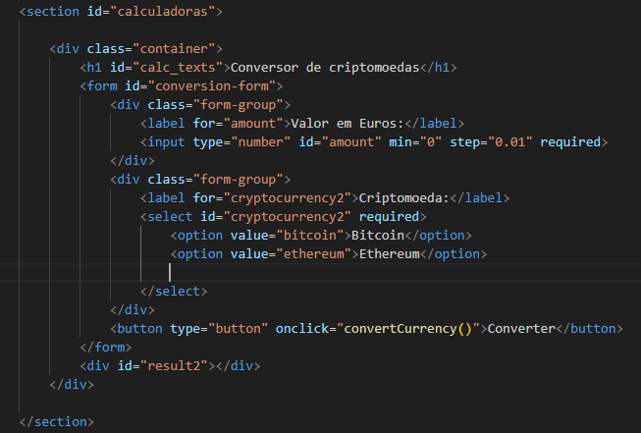

No código temos uma <section> com <id = calculadoras> como todas as outras, um <div> com um contêiner para agrupar tudo, dentro deste temos o título <h1>, um formulário <form> com as <label> e o <input> para os dados, uma secção <section> com opções <option> das criptomoedas e o botão que chama a função no javascript.

- Reflexão Crítica

  - Cronograma do trabalho realizado

No que diz respeito ao cronograma estabelecido, posso concluir que foi integralmente cumprido, não ocorrendo nenhum imprevisto. No entanto, inicialmente estava prevista a implementação de mais funcionalidades para o site. Entretanto, devido a contratempos e à falta de aulas de programação, não foi possível realizar essa parte do projeto.
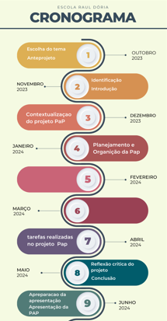
Ao longo deste ano tive a experiência do estágio que se realizou durante dois meses (fevereiro e março). Logo, durante esses meses não realizei as tarefas desejadas no meu cronograma inicial fazendo com que no início de abril e maio tivesse algum trabalho acumulado.

  - Opinião/ balanço pessoal
A realização deste projeto, na minha opinião, proporcionou-me uma compreensão mais profunda sobre as tarefas do técnico de informática de gestão e sobre alguns obstáculos que podem surgir durante a sua preparação.
(onde parei com a professora de portugues)
Um dos problemas que enfrentei está relacionado com a criação de algumas funcionalidades do site como, por exemplo, a navbar. No entanto, para além de destacar os obstáculos durante a sua realização, também notei a importância e as formas de práticas eficientes de trabalho.
A escolha do tema do site foi uma das decisões mais cruciais para a sua realização, e eu acredito que tenha sido uma escolha acertada. Trata-se de um assunto relevante para todos os jovens que estão prestes a ingressar no mercado de trabalho e necessitam gerir suas finanças, esclarecendo-lhes a forma mais correta e eficaz de o fazer.

  - Realce da importância de trabalho feito
A realização desta palestra proporcionou-nos uma série de benefícios em termos profissionais. Com sua concretização, conseguimos aplicar diversas competências adquiridas ao longo do curso, incluindo a organização do tempo e das tarefas realizadas, o desenvolvimento das habilidades de programação, a capacidade de adaptação e a criatividade. Todo esse processo nos permitiu, essencialmente, colocar em prática grande parte do que aprendemos em sala de aula.
Foi através dos desafios enfrentados durante o planeamento e execução do projeto que aprendi que avançar autonomamente não se resume apenas à leitura ou à absorção de conhecimento. A dedicação às tarefas de forma eficiente para superar os obstáculos foi fundamental para o sucesso do trabalho, tornando-o muito mais fácil de ser realizado.

  - Avaliação do projeto
Ao analisar cuidadosamente as tarefas definidas, os resultados alcançados e os desafios enfrentados durante a execução do projeto, podemos obter uma percepção valiosa sobre o seu sucesso e as áreas que podem ser melhoradas. No caso deste projeto, percebemos que conseguimos atingir a maioria dos nossos objetivos, apesar dos desafios enfrentados. No entanto, essas experiências nos proporcionaram lições valiosas, destacando a importância da flexibilidade, do foco e da auto aprendizagem eficaz. Com base nessas experiências, irei ajustar minhas estratégias para futuros projetos, adotando uma abordagem mais proativa na resolução de problemas e envolvendo as partes interessadas desde o início. Ao aprender com nossas experiências passadas e implementar melhorias contínuas, podemos garantir o sucesso de nossos esforços e maximizar nosso impacto na comunidade.
  - Principais dificuldades e obstáculos e as formas de as superar

Durante a execução do projeto, deparei-me com uma série de desafios significativos, tais como a falta de recursos, resistência às mudanças, aulas infrutíferas, escassez de professores, deficiência de conhecimento, inexperiência e problemas técnicos com o site. No entanto, através de determinação e resiliência, consegui superar todas essas dificuldades.

  - Aspetos positivos a salientar
Com a realização deste projeto, diversos aspetos positivos foram evidenciados. Destaco a melhoria das minhas habilidades de programação, a elaboração de relatórios, que se revelou uma tarefa crucial, e o aprofundamento do meu entendimento nas áreas envolvidas no projeto. Sobretudo, esta experiência proporcionou um aprendizado valioso que certamente contribuirá para o sucesso de futuros empreendimentos.

  - Avaliação do próprio desempenho

Este projeto representou uma experiência extremamente significativa, permitindo o aprimoramento das minhas habilidades, capacidades e entendimentos. Em particular, destaco o aprendizado valioso obtido, que certamente influenciará positivamente em futuros empreendimentos. Considerando o estado final do projeto e as capacidades desenvolvidas, julgo justo atribuir a nota final de 13.

- Conclusão
Durante a execução do projeto ao longo deste ano, foram vivenciados diversos aspectos positivos e negativos. Por um lado, o projeto proporcionou uma valiosa experiência para o futuro, permitindo o aprimoramento de habilidades e competências. No entanto, algumas dificuldades surgiram durante o processo, principalmente na construção do site. Apesar desses desafios, todas as tarefas foram concluídas, evidenciando a importância da perseverança e resiliência diante de obstáculos inesperados.
Uma das grandes experiências adquiridas durante o projeto foi a oportunidade de aprender novas tecnologias e ferramentas, como o VSCode e Canva, ampliando habilidades em design gráfico e programação. Além disso, o gerenciamento completo do projeto contribuiu para o desenvolvimento de competências de organização, planejamento e gerenciamento de tempo.
A importância da pesquisa e organização para o sucesso do projeto também foi vivenciada, especialmente na elaboração do conteúdo do site. Enfrentaram-se desafios como a escolha da melhor plataforma de desenvolvimento e a falta de habilidades em programação para algumas funcionalidades planejadas, mas foram superados com busca por alternativas.
O projeto demonstrou a relevância da integração de áreas de conhecimento para soluções eficientes e inovadoras, embasadas na análise das necessidades do mercado e dos jovens. Apesar das adversidades, todos os objetivos foram alcançados, proporcionando uma experiência valiosa e contribuindo para a formação profissional. O aprendizado adquirido será aplicado em futuros empreendimentos, tornando-os mais eficazes e simplificados, destacando a importância da perseverança diante de desafios.

- Webgrafia
html5 up - https://html5up.net/
W3school - https://www.w3schools.com/

